电功和电功率
1、小华准备参加玩具赛车比赛，他运用图5所示的电路来挑选一只能量转换效率较高的电动机．设电池的电压恒定不变，他先用手捏住电动机的转轴，使其不转动，闭合开关后读出电流表的读数为2A；然后放手，当电动机正常转动时，又读出电流表的读数为0.6A．则该玩具电动机正常转动时将电能转化为机械能的效率为：（ ）
图5
MWA
AWA
A．91% B．70% C．30% D．9%
2、如图9C-3所示的电路中，电源电压恒为U=6V，定值电阻R=10Ω，滑动变阻器R/的最大阻值为20Ω，下列说法中正确的是：（ ）
- 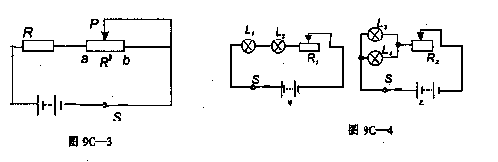当滑片P在a端时，电阻R的电功率最小
- 当滑片P在b端时，变阻器R/ 的电功率最大
- 当滑片P在a、b的中点处时，变阻器R/的电功率最大
- 当滑片P在a、b的中点处时，电阻R的电功率最小
3、如图9C-4所示，四盏完全相同的电灯分别接入电源电压相等的甲、乙两电路中，闭合开关后适当调节各自的滑动变阻器使四盏灯全都正常发光，则甲、乙两电路的总电功率之比P_{甲}：P_{乙}为：（ ）
A.1：1 B.1：2 C.1：4 D.4：1
4、下图是一种煲汤用的电热锅工作原理图，其中温控器的作用是每当水沸腾后能自动断电一段时间。电热锅的部分参数如下表所示。
1
2
3
4
熔断器
温控器
R
1
R
2
＝605Ω
＝96.8Ω
L
N
E
容积 | 4.5L
额定电压 | 220V
保温功率 | 80W
加热功率 | 500W
⑴三脚插头上标着E的导线和  相连，插座上相应的导线和 相连。
⑵调节切换开关可以使电热锅处于“关、高温、自动、保温”四种工作状态，则原理图中的切换开关连接触点“ ”时为保温档。小明发现，当电热锅处于保温档正常工作时，不论加热多长时间，都不能使锅内的汤水沸腾，原因可能是 。
⑶该电热锅处于高温档正常工作时，使4.5L的水温度升高54℃需要42min，那么电热锅的效率为多少？[c_{水}＝4.2×10³J/(kg·℃)]

5、有一种半导体，其电阻的大小随温度的变化而明显改变，利用这种半导体材料制成的电阻叫热敏电阻。利用热敏电阻可以用来测量温度的变化，且反应快，精度高.
李明同学想用热敏电阻设计一个电路, 来检测他家蔬菜大棚内温度的变化。于是,他买来了一个热敏电阻,该热敏电阻的阻值随温度变化的图像如图 所示.他又到实验室给老师借来了一块电流表、一个开关和6V的电源。请你利用这些器材帮他设计一个能直接观察大棚气温变化的电路。
（1）请你在方框中画出你设计的电路图。
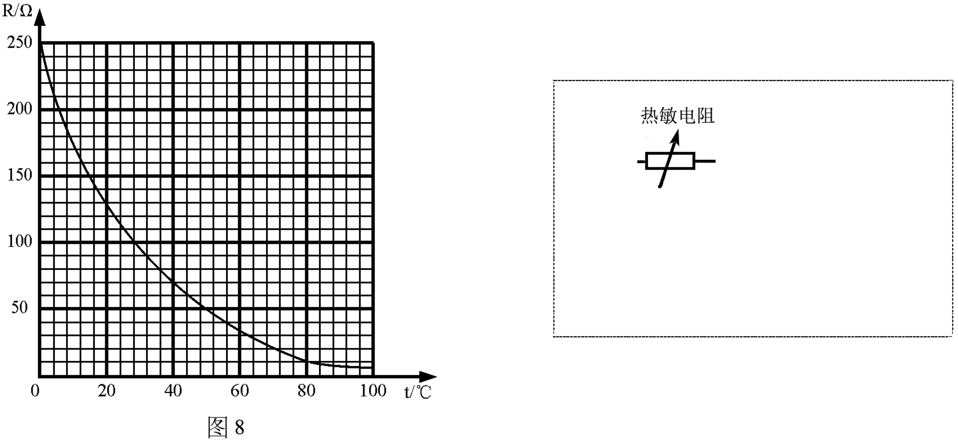
（2）若将电流表刻度盘上的电流刻度换成相应的温度刻度，这样电流表就改造成了气温表。若电流表选用0－0.6A的量程，请你计算说明改造成的气温表的0℃应与电流表刻度盘的什么刻度对应?该气温表能测量的最高温度是多少？
（3）当大棚内的温度为28℃时，该电路消耗的功率是多少？

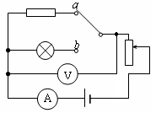
6、如图20甲所示，当开关S接a时，移动滑动变阻器的滑片P，根据测出的电流、电压值，画出了定值电阻R₀的U—I图像；当开关S接b时，同样根据测出的电流、电压值，画出了灯泡L的U—I图像，如图20乙所示。
图20
0.4
R_{L}
R₀
0.2
0.6
0.8
2
4
6
8
U/V
I/A
0
甲
L
R0
S
P
（1）求定值电阻R₀的阻值；
（2）将R₀与灯L串联接在6V的电源两端时，求灯丝的实际电阻值；
（3）将R₀与灯L并联接入电路并调节电源电压，当 R₀消耗的电功率为4.9W时，灯L恰好正常发光，求灯L的额定电功率。

7、电动自行车越来越受到人们的青睐，不少人用电动自行车替代了摩托车。电动自行车使用前要先对车上的蓄电池充电，骑行时，蓄电池对车上的电动车供电，电动机为车提供动力。下表是某品牌电动自行车的一些主要技术参数：
最高车速 | ≤30km/h | 一次充电连续行驶里程 | 50km
蓄电池工作电压 | 36V | 充电时间 | 8h
一次充电耗电量 | 0.6kwh | 电动机效率 | 75％
质量 | 40kg | 最大骑行噪声 | ≤62dB
若质量是60kg的人骑电动自行车在水平路面上以6m/s的速度匀速行驶时，受到的阻力是人与车总重的0.02倍，取g=10N/kg，求：
（1）行驶10分钟，电动机对自行车做的功。
（2）通过电动机线圈的电流。
（3）若摩托车百公里耗油2.5L，每升油4.65元，照明用电每度0.52元，试比较说明使用电动自行车与摩托车哪种更经济。
8、一辆无轨电车行驶速度为36km/h，受到的阻力恒为2200Ｎ，电车的效率是80％，所用电源电压是550Ｖ，求通过电动机的电流大小和电动机线圈的电阻。

9、一盏电灯直接在电源上时功率为100W，将它与一个电阻串联后再接在同一电源上，这时电阻消耗的功率为9W，求此时电灯的实际功率（不考虑灯丝电阻的变化）。

10、某同学利用稳压电源，理想电流表、理想电压表、开关、标有“50Ω、2A”宇样的滑动变阻器和若干导线测定小灯泡的额定功率。其中灯泡上所标“0.3A”字样清晰可见，电压表0-15V档损坏，小灯泡的额定功率估计为1.5W左右。该同学实验步骤正确。当闭合开关时，电压表和电流表的示数分别为2V和0.2A，接着他边思考边实验，直至小灯泡正常发光，这时滑动变阻器的滑片恰好在中点上(即滑动变阻器连入电路的电阻为25Ω)。
(1)画出小灯泡正常发光时的电路图，并简述判定小灯泡正常发光的理由。
(2)求出小灯泡的额定功率。

11、淋浴用水的流量约为10升/分，合适的水温约为50℃，用水时间约为4分钟。电热淋浴有两种设计，一种是淋浴时电流直接对于流动的水加热，另一种则备有水箱，待箱中的水加热到合适的温度后再淋浴。加热前的水温以20℃计。
（1）请根据上面提供的数据谁论证，第一种设计不适合大多数家庭的供电电路。
（2）如果水箱中的水恰好够一个人淋浴用，供电电路允许的电流最大为10安，电加热的效率为80％，这种条件下把水箱中的水加热最少需多长时间？

